Анықтама
2023 жылы 15 қыркүйекте Талдық негізгі орта білім беретін мектебінің өгей әке тәрбиесіндегі оқушылардың үйін аралау кестесіне сәйкес үй араланды.
Арыз-шағым жоқ.Балалардың жағдайы қалыпты.
Үй аралауға директордың тәрбие ісінің жөніндегі орынбасары Ж.Е. Ізбасаров, әлеуметтік педагог Г.Р.Сейтимова, психолог А.С.Арганатова қатысты.

№ | Оқушылардың аты-жөні | Туған күні,жылы | Сыныбы | Ата-ана туралы мәлімет | Фото отчет
1 | Ералы Ернұр Жандарбекұлы | 1.03.2013 | 5 сынып | Өгей әке Қайруллин Дастан Тилектесович  11.03.1981  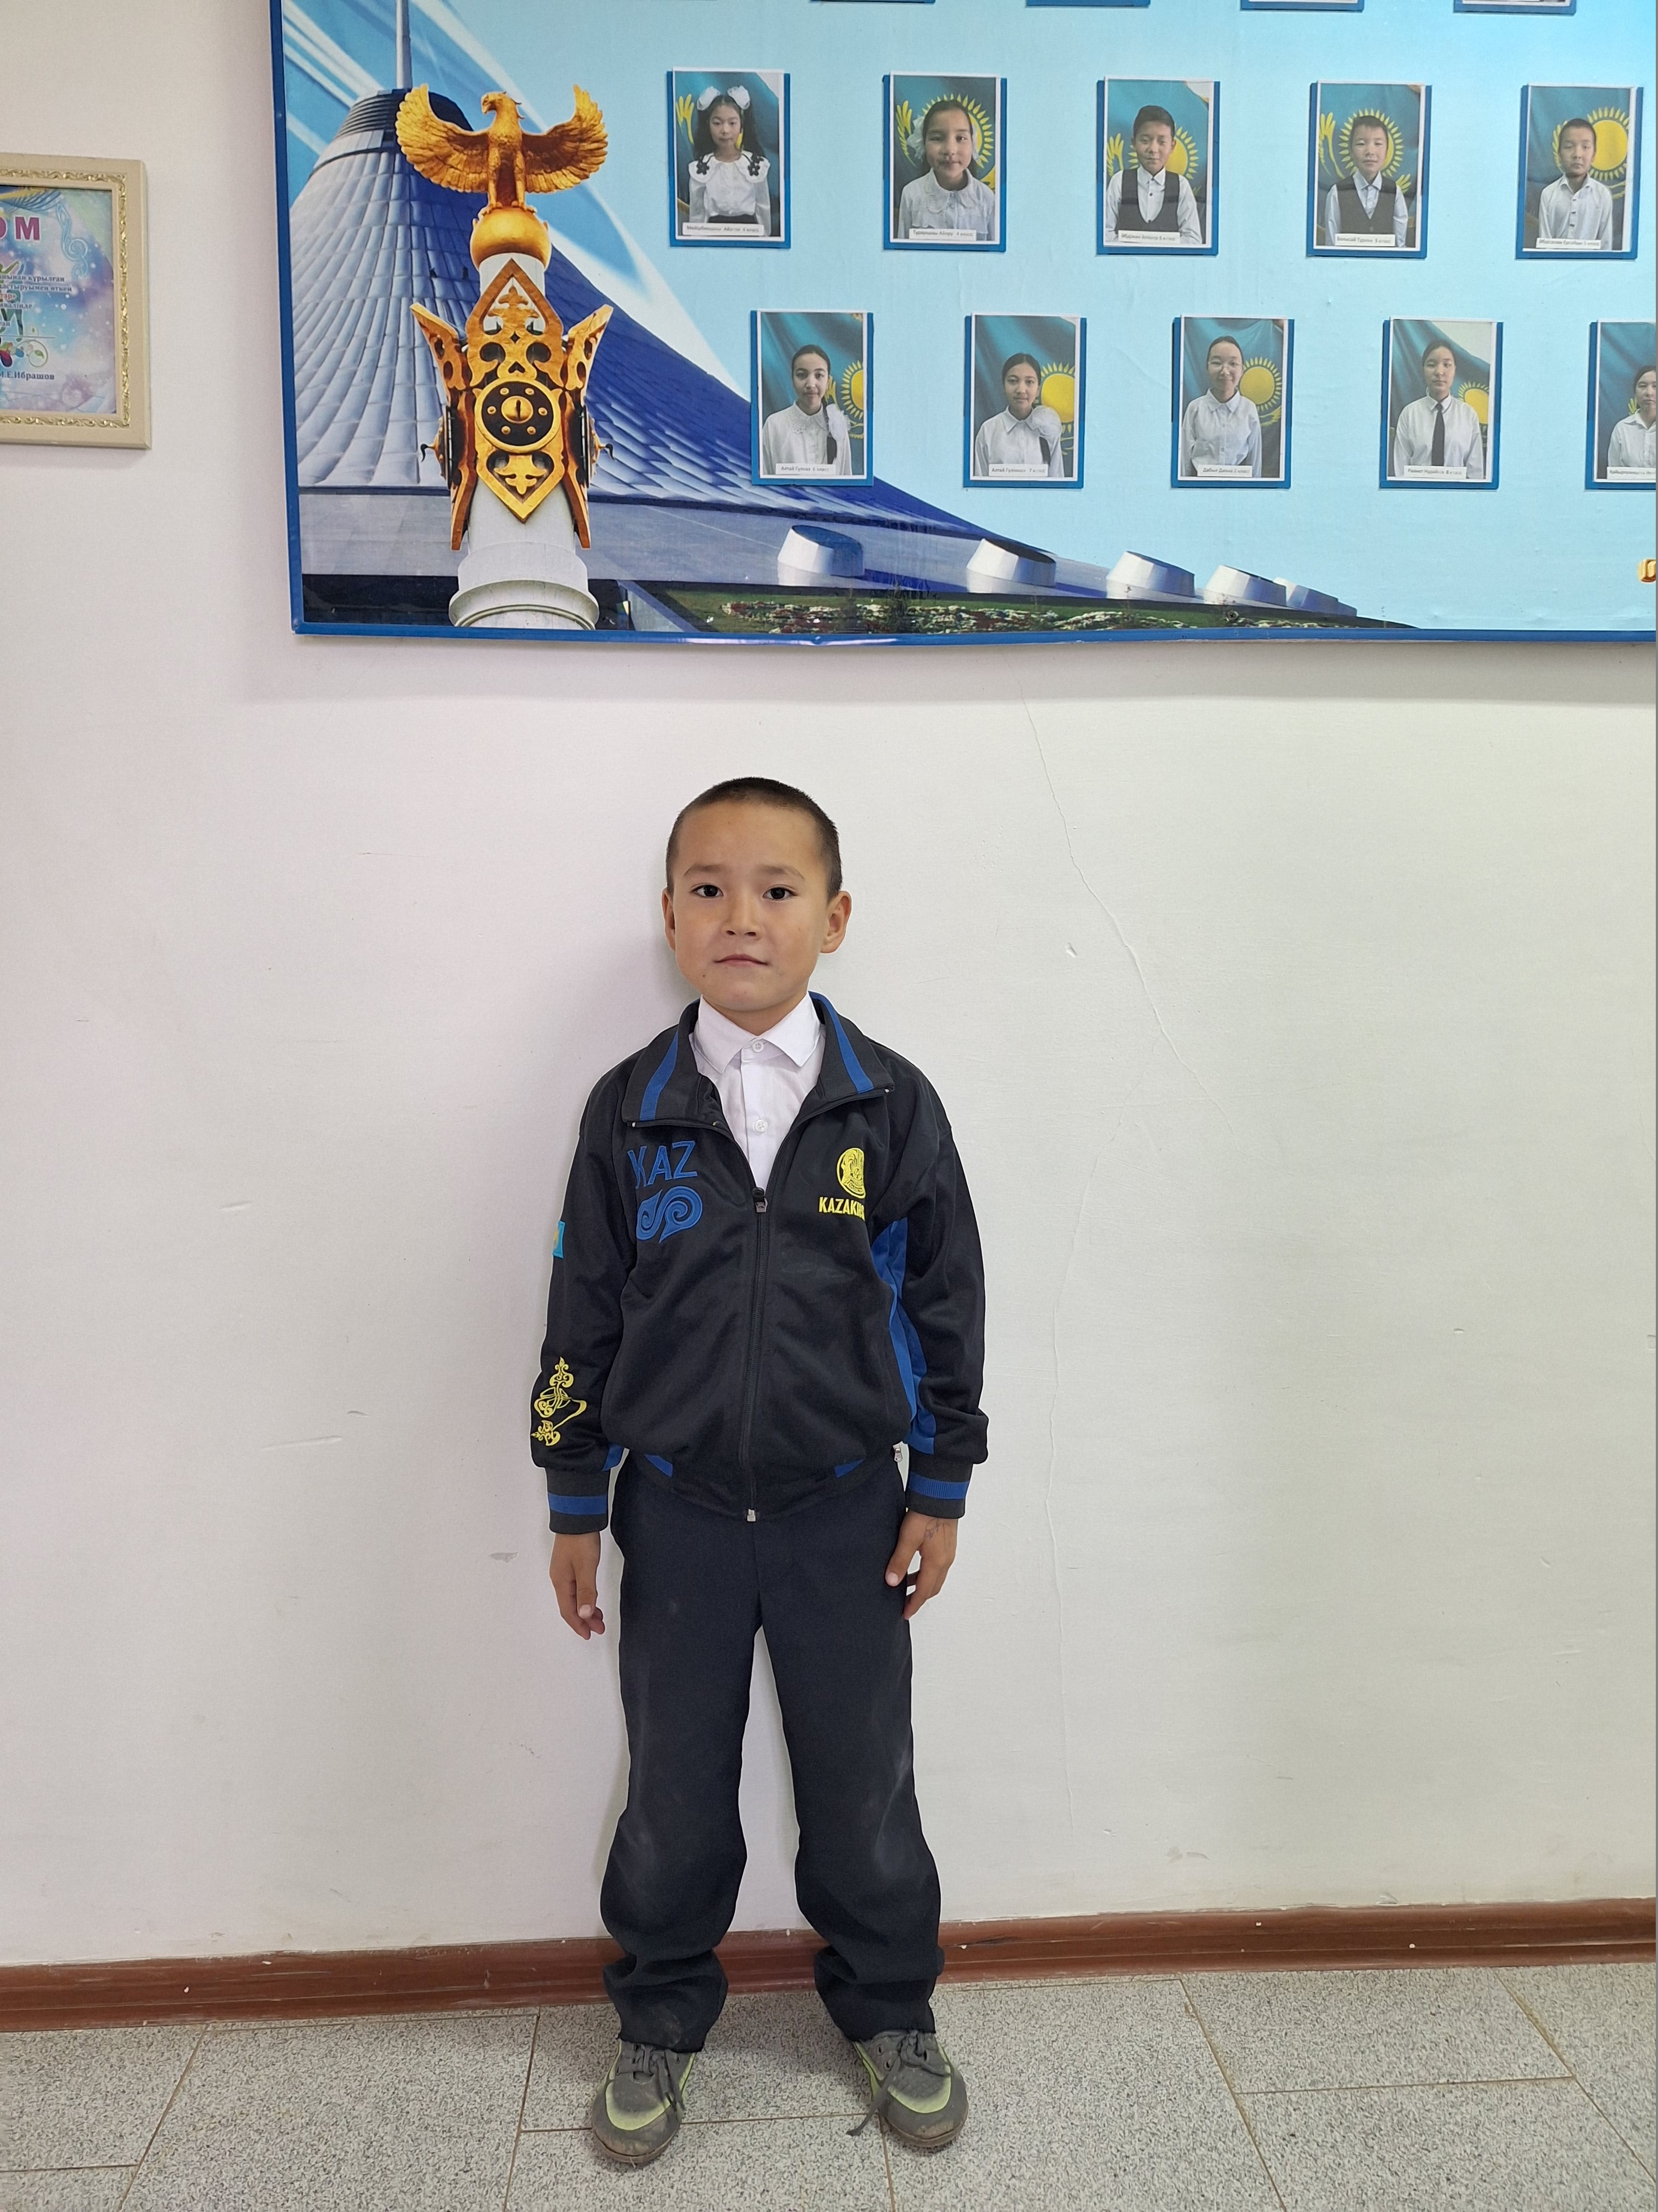  Алибекова Гулнара Жумагалиевна 03.09.1992 | 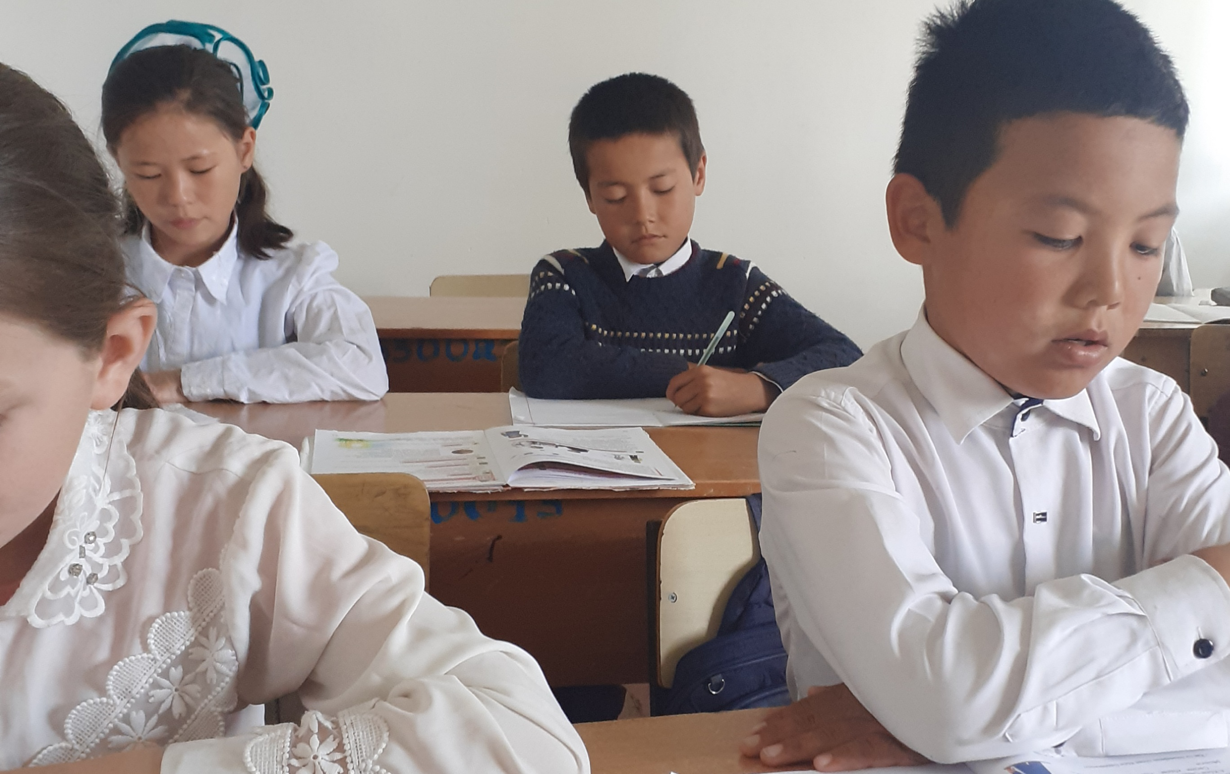
2 | Ералы Нұрислам Жандарбекұлы | 16.05.2015 | 3 сынып

Әлеуметтік педагог: Г.Р.Сейтимова

Анықтама
2023 жылы 29 қыркүйекте Талдық негізгі орта білім беретін мектебінің өгей әке тәрбиесіндегі оқушылардың үйін аралау кестесіне сәйкес үй араланды.Арыз-шағым жоқ.Балалардың жағдайы қалыпты.
Үй аралауға директордың тәрбие ісінің жөніндегі орынбасары Ж.Е. Ізбасаров, әлеуметтік педагог Г.Р.Сейтимова, психолог А.С.Арганатова қатысты.

№ | Оқушылар  дың аты-жөні | Туған күні,  жылы | Сыныбы | Ата-ана туралы мәлімет | Фото отчет
1 | Ералы Ернұр Жандарбекұлы | 1.03.2013 | 5 сынып | Өгей әке Қайруллин Дастан Тилектесович  11.03.1981  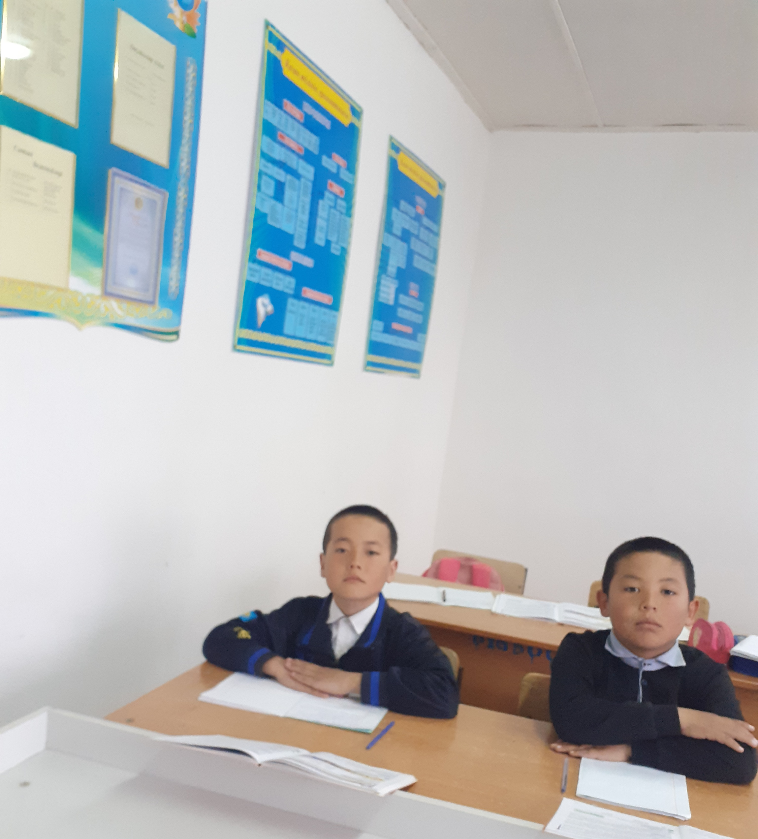  Алибекова Гүлнара Жумагалиевна 03.09.1992 | 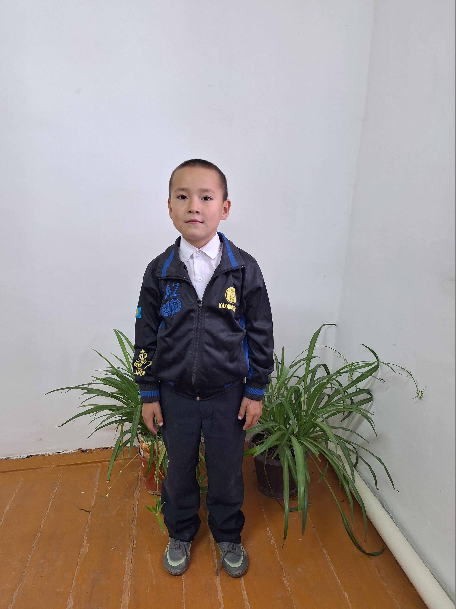
2 | Ералы Нұрислам Жандарбекұлы | 16.05.2015 | 3 сынып

Әлеуметтік педагог: Г.Р.Сейтимова

Анықтама

2023 жылы 13 қазанда Талдық негізгі орта білім беретін мектебінің өгей әке тәрбиесіндегі оқушылардың үйін аралау кестесіне сәйкес үй араланды.
Арыз-шағым жоқ.Балалардың жағдайы қалыпты.
Үй аралауға директордың тәрбие ісінің жөніндегі орынбасары Ж.Е. Ізбасаров, әлеуметтік педагог Г.Р.Сейтимова, психолог А.С.Арганатова қатысты.

№ | Оқушылар  дың аты-жөні | Туған күні,  жылы | Сыныбы | Ата-ана туралы мәлімет | Фото отчет
1 | Ералы Ернұр Жандарбекұлы | 1.03.2013 | 5 сынып | Өгей әке Қайруллин Дастан Тилектесович  11.03.1981  Алибекова Гүлнара Жумагалиевна 03.09.1992 | 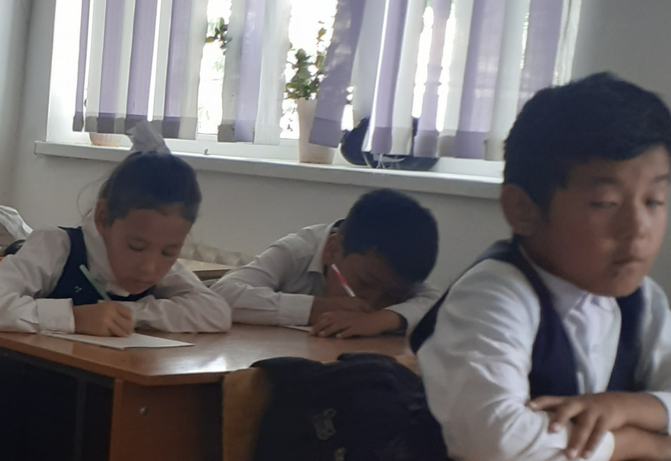  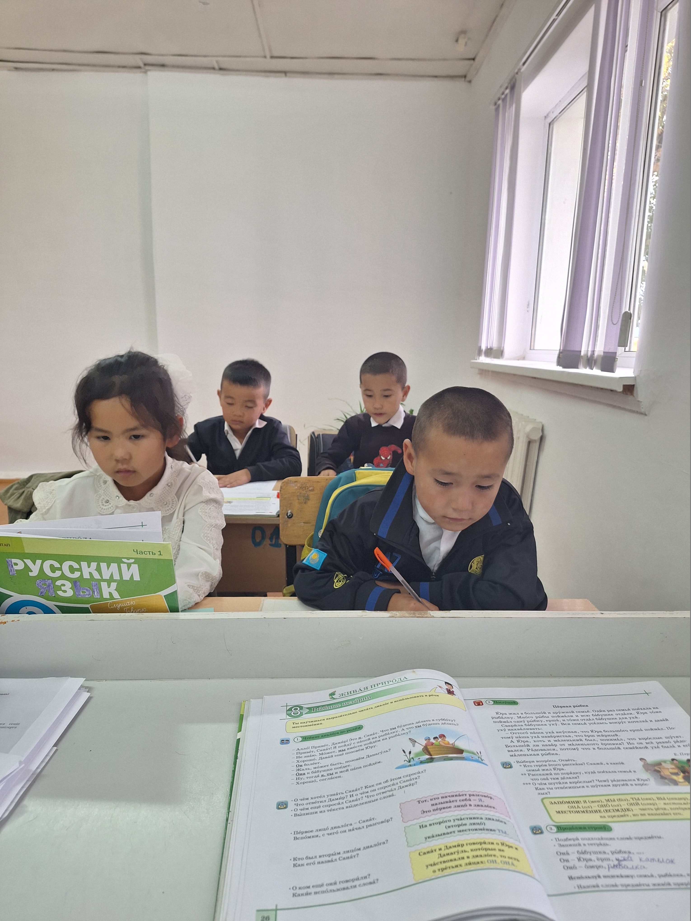
2 | Ералы Нұрислам Жандарбекұлы | 16.05.2015 | 3 сынып

Әлеуметтік педагог: Г.Р.Сейтимова

Анықтама

2023 жылы 27 қазанда Талдық негізгі орта білім беретін мектебінің өгей әке тәрбиесіндегі оқушылардың үйін аралау кестесіне сәйкес үй араланды.
Арыз-шағым жоқ.Балалардың жағдайы қалыпты.
Үй аралауға директордың тәрбие ісінің жөніндегі орынбасары Ж.Е. Ізбасаров, әлеуметтік педагог Г.Р.Сейтимова, психолог А.С.Арганатова қатысты.

№ | Оқушылардың аты-жөні | Туған күні,жылы | Сыныбы | Ата-ана туралы мәлімет | Фото отчет
1 | Ералы Ернұр Жандарбекұлы | 1.03.2013 | 5 сынып | Өгей әке Қайруллин Дастан Тилектесович  11.03.1981  Алибекова Гүлнара Жумагалиевна 03.09.1992 | 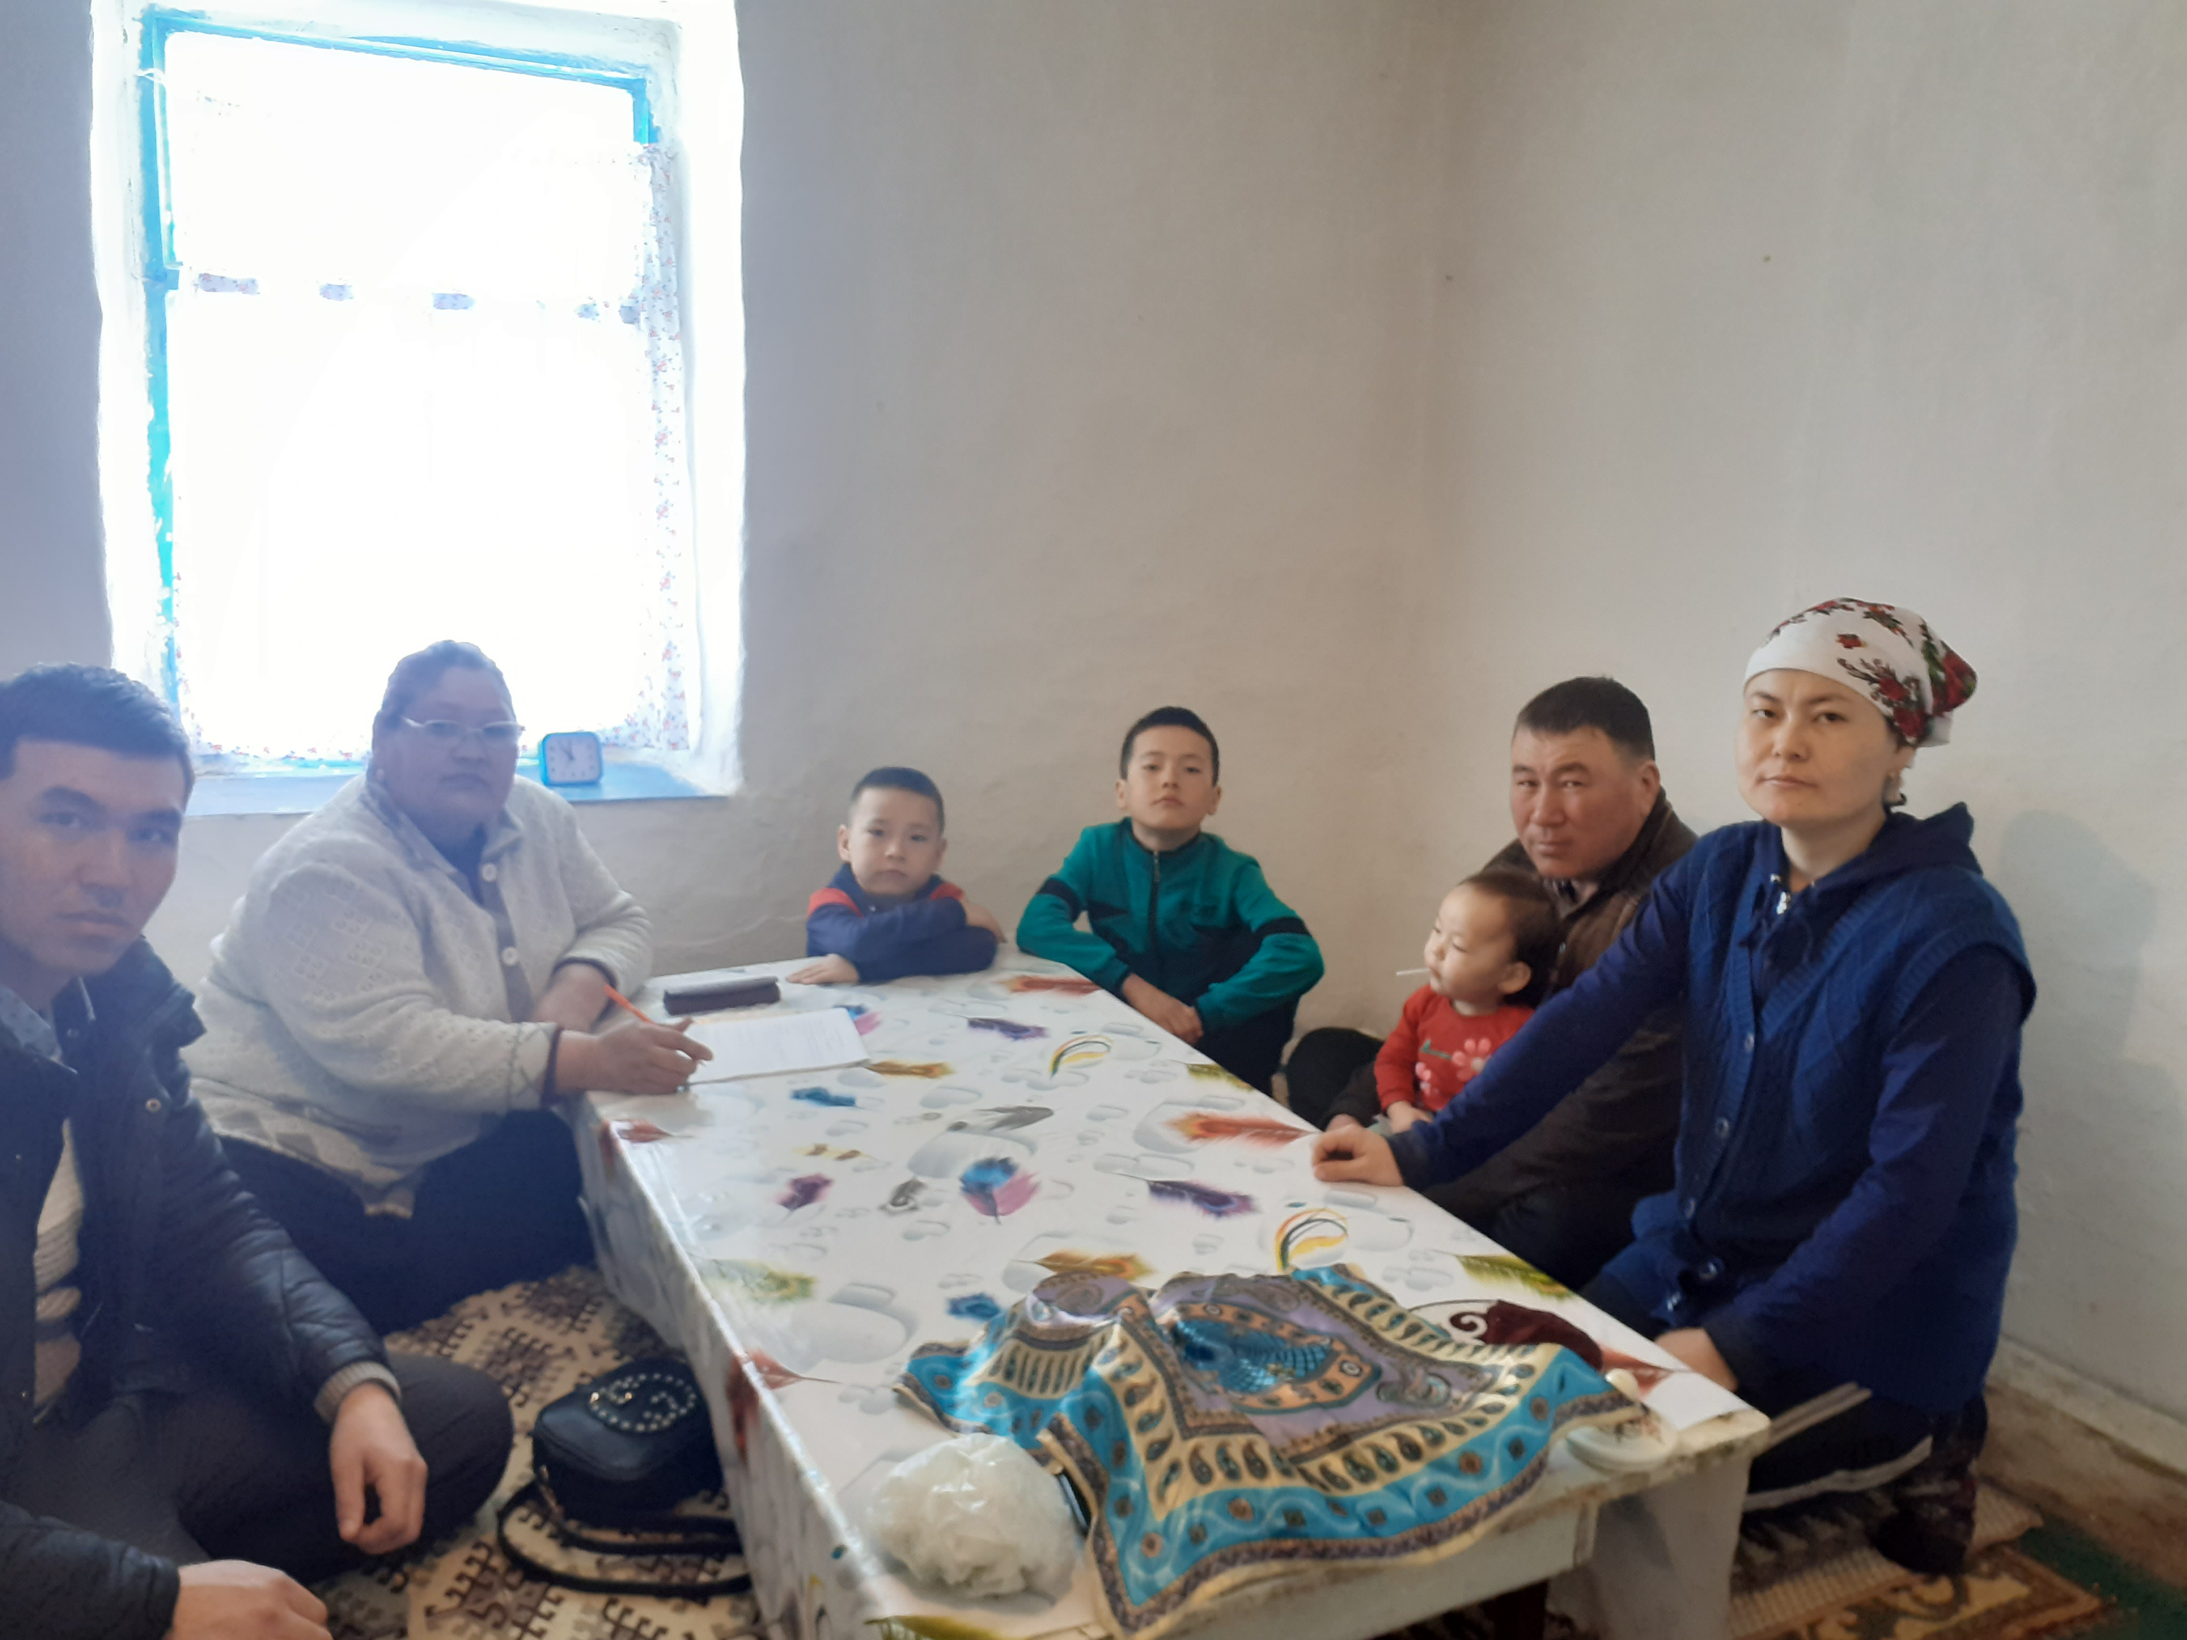
2 | Ералы Нұрислам Жандарбекұлы | 16.05.2015 | 3 сынып

Әлеуметтік педагог: Г.Р.Сейтимова

Анықтама

2023 жылы 1 желтоқсанда Талдық негізгі орта білім беретін мектебінің өгей әке тәрбиесіндегі оқушылардың үйін аралау кестесіне сәйкес үй араланды.Балалардың жағдайы қалыпты.
Үй аралауға директордың тәрбие ісінің жөніндегі орынбасары Ж.Е. Ізбасаров, әлеуметтік педагог Г.Р.Сейтимова, психолог А.С.Арганатова қатысты.

№ | Оқушылардың аты-жөні | Туған күні,жылы | Сыныбы | Ата-ана туралы мәлімет | Фото отчет
1 | Ералы Ернұр Жандарбекұлы | 1.03.2013 | 5 сынып | Өгей әке Қайруллин Дастан Тилектесович  11.03.1981  Алибекова Гүлнара Жумагалиевна 03.09.1992 | 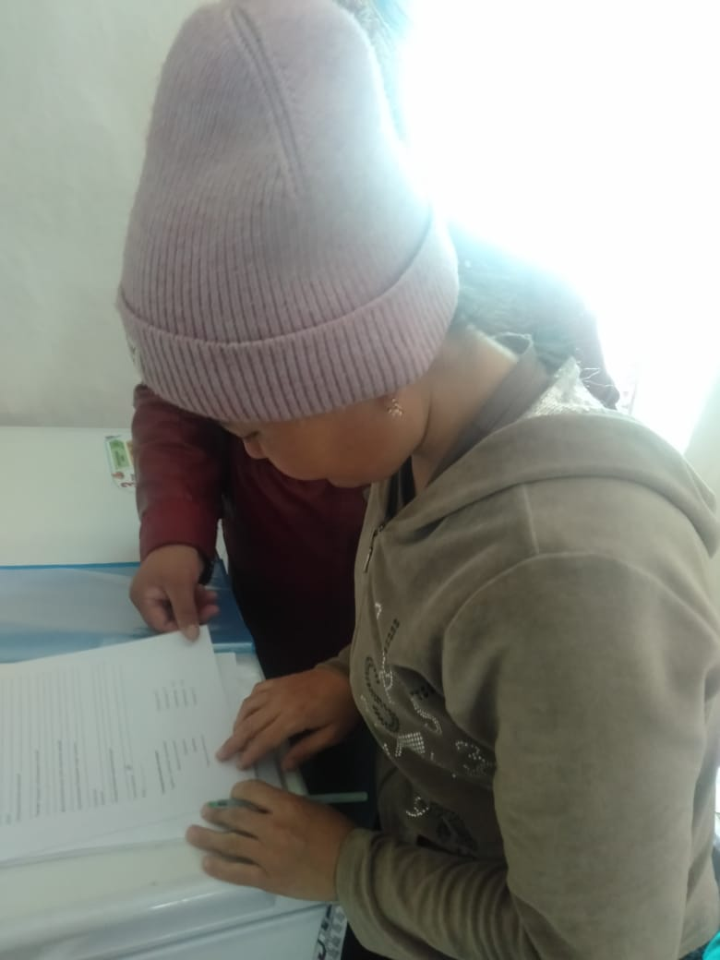  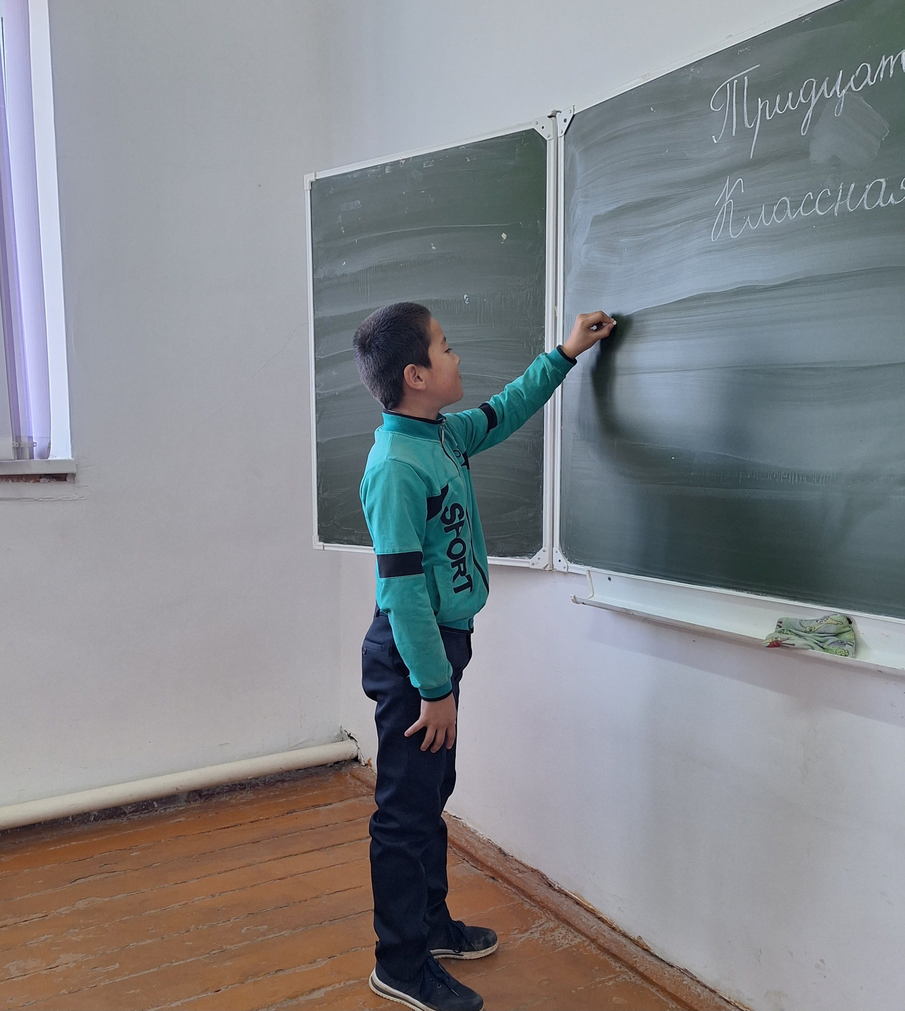
2 | Ералы Нұрислам Жандарбекұлы | 16.05.2015 | 3 сынып

Әлеуметтік педагог: Г.Р.Сейтимова

